**Задание 2.2**

**Подготовка и проведения занятия для магистрантов/учителей/слушателей системы ПК и др. (категория слушателей определяется индивидуально) на тему "Мобильные технологии обучения в корпоративном обучении". Формат проведения занятия магистрант выбирает самостоятельно.**

Проведение занятия "Мобильные технологии обучения в корпоративном обучении".

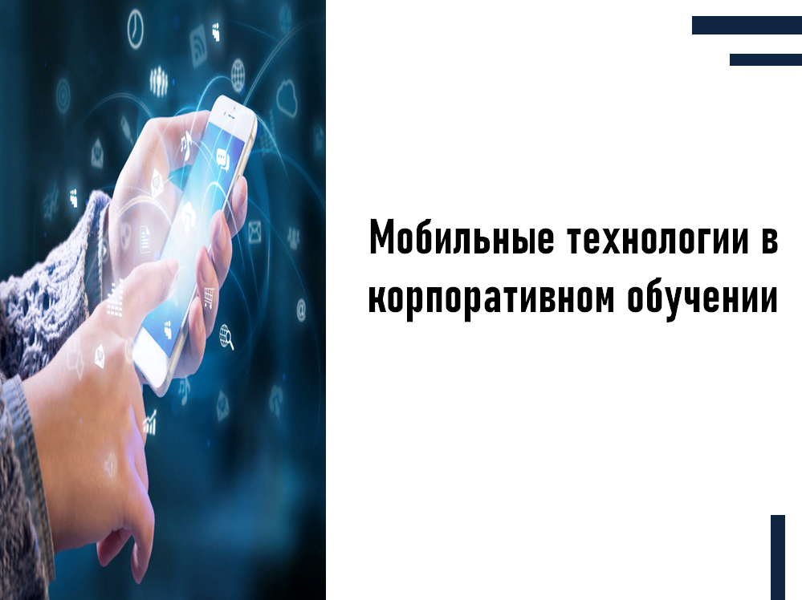  
*Слайд №1*

Актуальность исследований возможностей использования современных мобильных технологий в системах корпоративного электронного обучения, анализе особенностей и принципов их использования, выявлении преимуществ и проблем внедрения является обоснованной и первостепенной в настоящих условиях.

Термин «мобильное обучение» (mobilelearning, M-learning) относится к использованию мобильных и портативных IT-устройств, в частности, карманных компьютеров PDA (PersonalDigitalAssistants), мобильных телефонов, ноутбуков и планшетных ПК в учебном процессе.

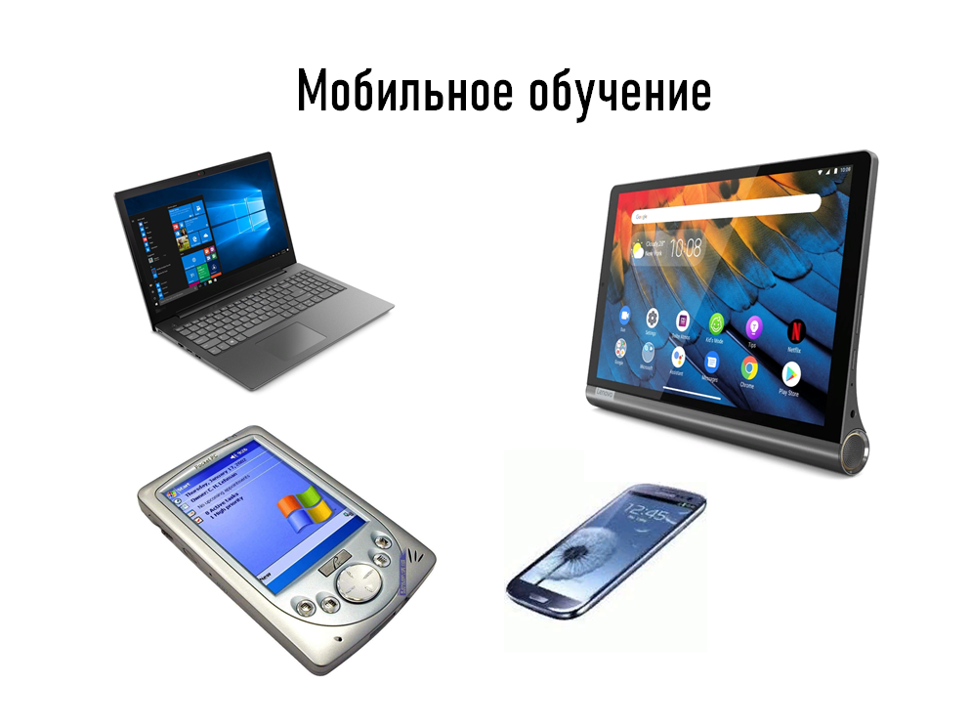

*Cлайд №2*

M-learning сегодня становится основным видом образования в бизнесе. Основная причина - удобство для пользователей. По мнению генерального директора и президента Bersin&Associates Джоша Берсини, «мобильное обучение - это начало новой эры беспрецедентной скорости, гибкости и достижений, которые способны предоставлять работникам ключевые знания и навыки именно тогда, когда им это необходимо»

Исследователи M-learning раскрывают такие возможности мобильных устройств для обучения:

1. Голосовое сопровождение. Эта технология может быть использована для изучения иностранных языков, отработки умений ораторства, прослушивания литературы и тому подобное.

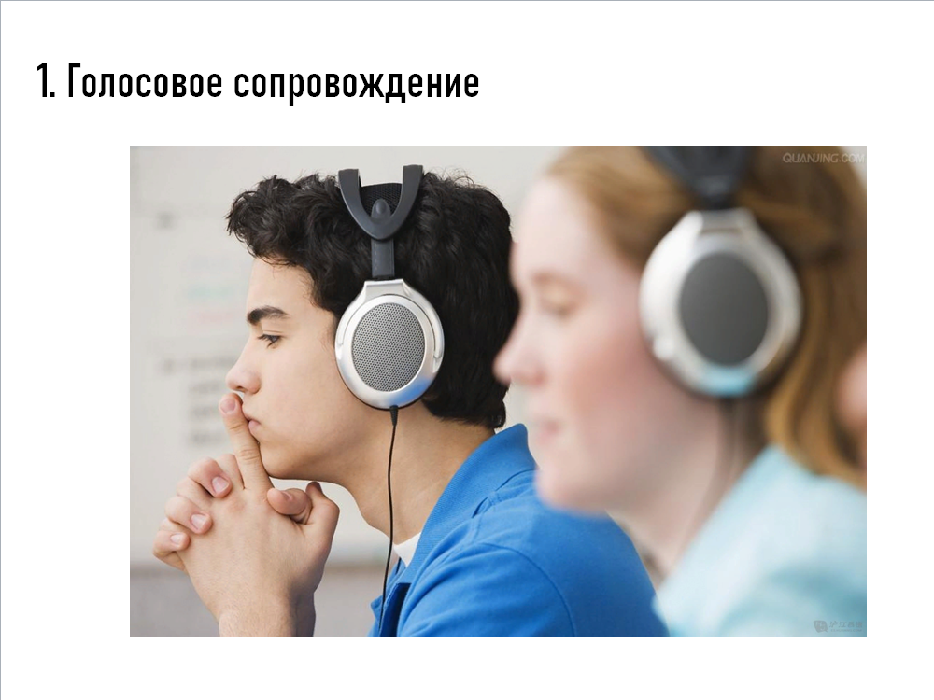  
*Слайд №3*

2. SMS-сообщения. SMS могут быть использованы на этапах быстрой поддержки в форме консультирования, мониторинга процесса обучения. Примером являются инновационные ролевые игры, основанные на применении SMS-уведомлений для удаленных участников.

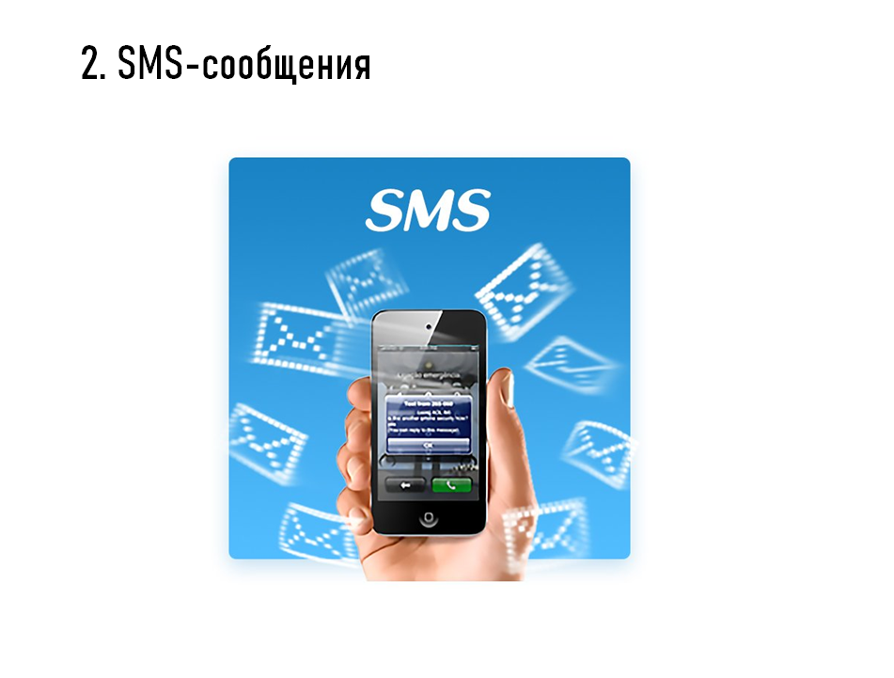  
*Слайд №4*

3. Графические и видеоиллюстрации. Наибольшие преимущества эти средства оказывают путем мультимедийного сопровождения обучения, когда графический материал обеспечивает иллюстрацию текстовых сообщений, алгоритмов и способов деятельности.

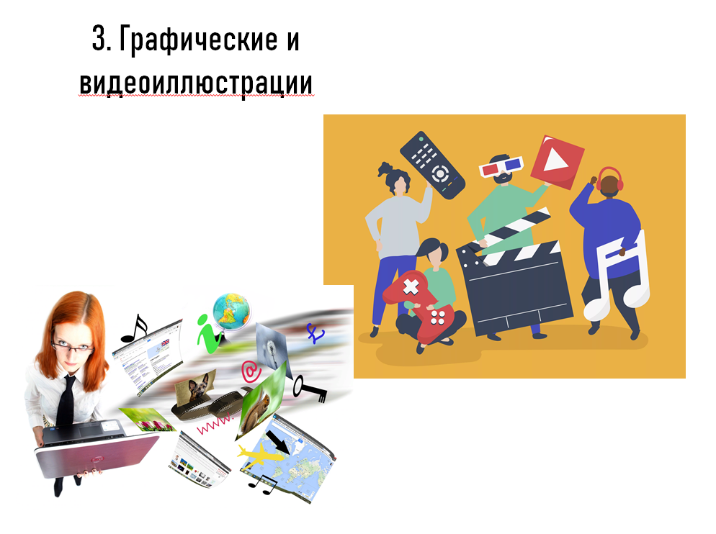

*Слайд №5*

4. Загрузочные программы. Достаточный объем памяти обеспечивает возможность загрузки и установки программ, с помощью которых создается новое учебное пространство.

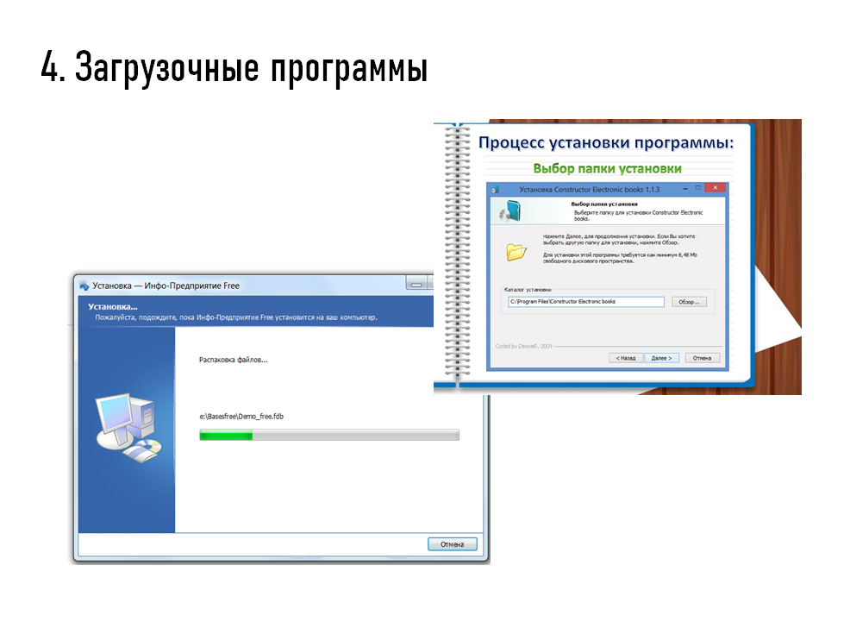

*Слайд №6*

5. Браузеры мобильного интернета со встроенными в них техническими средствами, которые используют 4G или GPRS-связь для увеличения сети получаемых данных.



*Слайд №7*

В качестве наглядного практического примера успешного использования мобильных технологий в корпоративном обучении можно использовать опыт CorporationGifttrade LTD, которая занимается торговлей одеждой и обувью по всему миру и имеет собственный корпоративный университет.

На сегодняшний день в систему корпоративного электронного обучения компании встроены такие мобильные технологии обучения:

• платформа MobileELDIT - мобильная система поддержки обучения, разработанная в Италии с целью поддержки процесса обучения языкам (MobileELDIT состоит из словаря, набора текстов и тестовых заданий);

• платформа Мobl21, которую используют как преподаватели для создания учебных материалов, так и обучающиеся сотрудники для создания конспектов занятий (Mobl21 позволяет быстро и эффективно конструировать учебные материалы в виде мультимедийных учебных пособий; работники компании могут получить доступ к материалам в удобное для них время и в любом месте, а также просматривать материал в удобном для них темпе; преподаватель может управлять содержанием и пользователями системы для поддержки обучения);

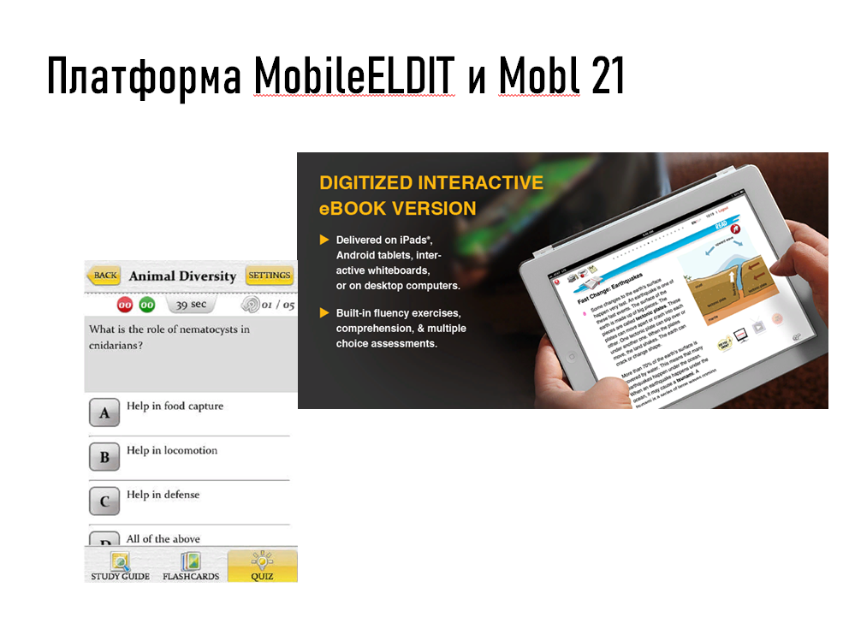

*Слайд №8*

• подкасты - последовательность эпизодов, публикуемых на одном ресурсе с возможностью подписки. Технологическая основа подкастинга - это формат RSS со специфическим элементом «вложения», который показывает подключаемый медиа-файл (документ, видео- или аудиофайл). Используя подкасты, компания получает способ оценить потребности своих работников и свои возможности, уточнить, какая часть контента подходит для мобильного обучения, без трансформаций и адаптации, и собрать соответствующую статистику, а на ее основании сделать выводы о путях дальнейшего развития.



*Слайд №9*

Рассматривая М-learning в системах корпоративного электронного обучения, обратим внимание и на имеющиеся недостатки этой технологии и проблемы:

• ограничены функциональные возможности для хранения данных на мобильных телефонах и планшетах;

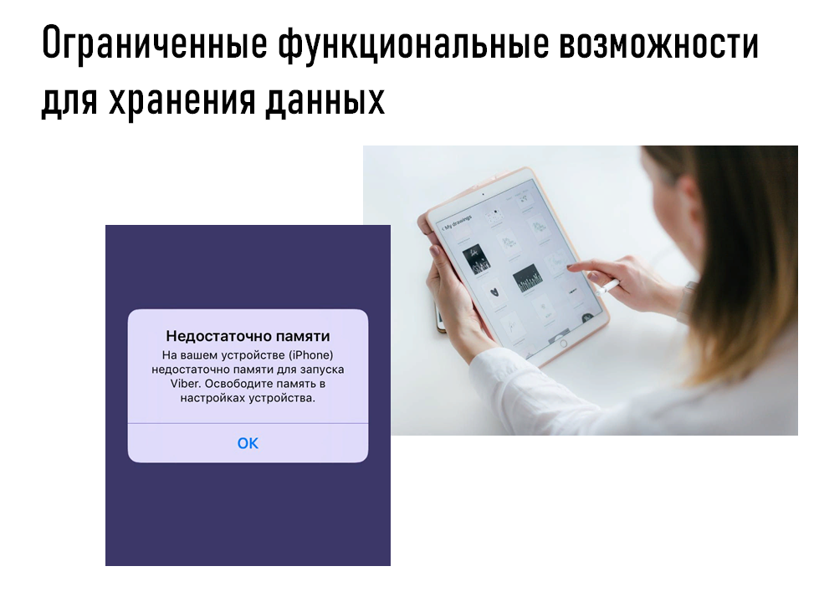

*Слайд №10*

• не все смартфоны и планшеты имеют возможность поддерживать полный функционал системы корпоративного обучения;



*Слайд №11*

• небольшие размеры мобильных экранов смартфонов и планшетов ограничивают возможности представления учебного контента по типу и виду;

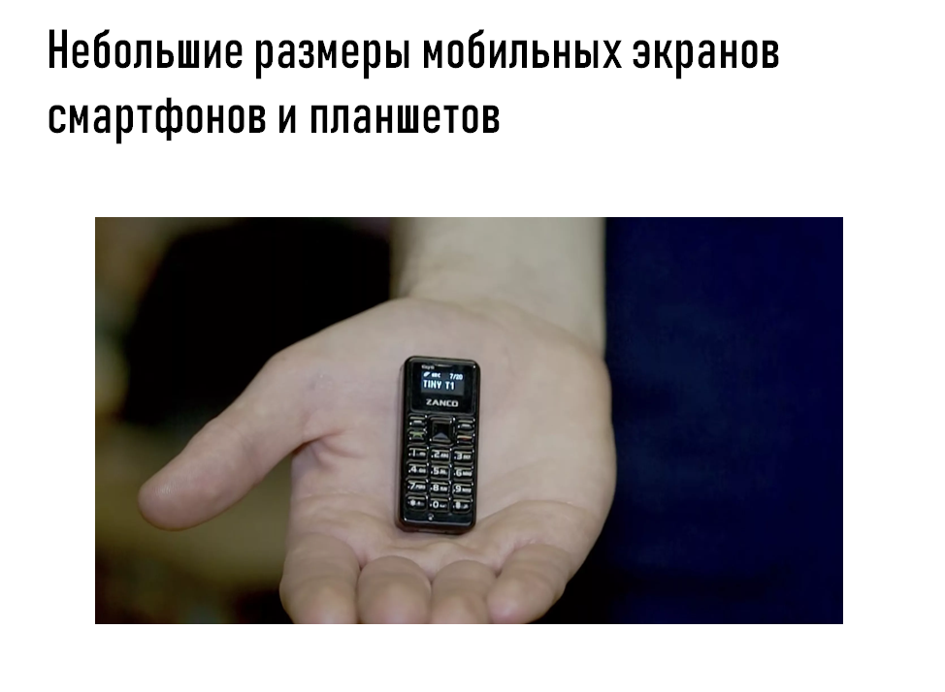

*Слайд №12*

• не все сотрудники компаний пользуются смартфонами и планшетами.

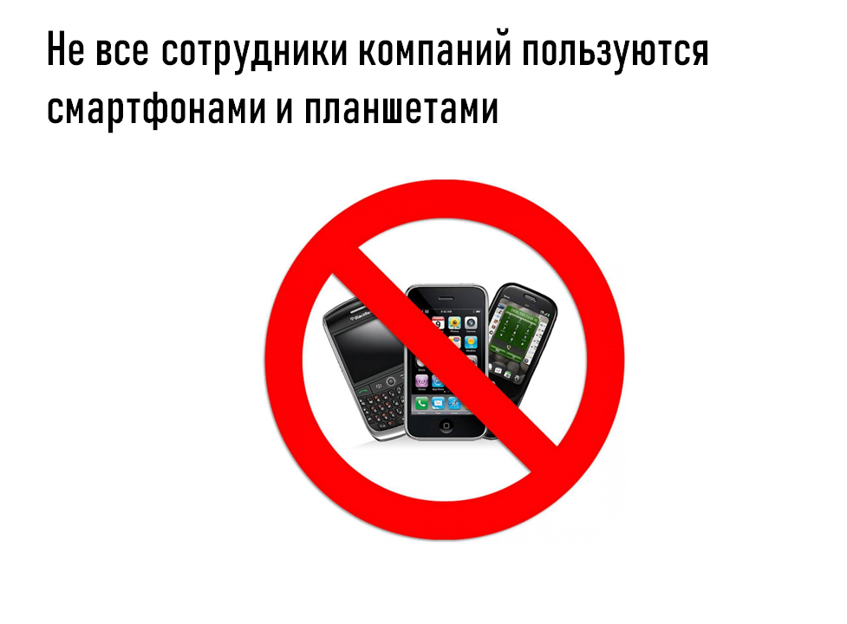

*Слайд №13*

Кроме того, при внедрении мобильных технологий обучения в корпоративных сетях существуют определенные трудности, связанные с возрастом обучаемых, речь идет о сотрудниках старше 50 лет, а именно:

• сложно убедить их поменять те мобильные устройства, которыми они уже пользуются. Маловероятно, что для учебных целей сотрудник заведет второе мобильное устройство или откажется от привычного;

• у возрастных сотрудников уже существуют устоявшиеся сценарии использования мобильных устройств. Например: утром по дороге на работу проверка новостей в аудиоформате - если за рулем, или чтение с экрана - если человек пользуется общественным транспортом. Эти сценарии продиктованы образом жизни и под них следует индивидуально адаптировать учебный процесс;

• привычные программные конфигурации. Если для получения информации конкретный обучаемый использует программу чтения электронных книг, то и учебную информацию он предпочтет получать с использованием той же программы в соответствующем формате.



*Слайд №14*

Если же обучаемый предпочитает просматривать видео, то учебные материалы целесообразно подавать в формате, совместимом с привычным видеоплеером.

Заключение

Таким образом, можно делать следующие выводы:

1. Обучение персонала в рамках корпоративной электронной системы с использованием мобильных технологий - это один из наиболее перспективных, доступных и эффективных видов бизнес-образования, который по сути, результатам и значению является инновационным. Важным его преимуществом является возможность обучения всего коллектива в удобное для персонала время, что позволяет сэкономить время, деньги для достижения необходимого прогресса в обучении и проверки его эффективности.

2. Компаниям важно на постоянной основе заниматься подготовкой и повышением квалификации своего персонала. Работа эта должна проводиться на глубоком анализе имеемых у сотрудников компетенций и выделению тех знаний, умений и навыков, которых им не хватает для эффективной деятельности в интересах предприятия. Исходя из этих данных и формируются индивидуальные образовательные траектории, которые могут полностью или частично реализовываться посредством мобильных технологий электронного обучения.

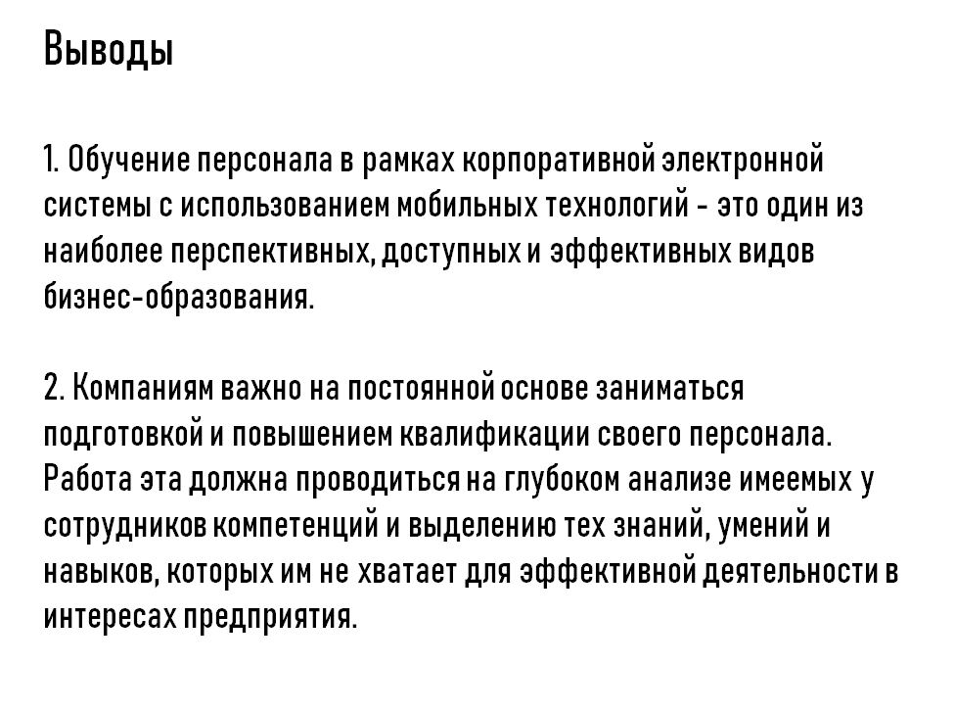

*Слайд №15*



*Слайд №16*